|  |  |  |  |
| --- | --- | --- | --- |
| **Название** | **Тип пользователя** | **Описание** | **Description** |
| **Authorization Window (Pattern)** | Hospital User, Clinic User, Reception User, Clinic Discharges Recipient User | Окно авторизации пользователей. |  |
| **Main Page (Pattern)** | Hospital User, Clinic User, Reception User, Clinic Discharges Recipient User | Главная страница пользователей. На странице дается информация, как пользоваться сайтом. |  |
| **Change Registration Data (Hospital User)** | Hospital User | На данной странице пользователь выбирает конкретное число текущего месяца для ввода данных о наличии свободных мест. |  |
| **Show Registration Table by Date (Hospital User)** | Hospital User | На данной странице отображаются уже введенные данные по наличию свободных мест в отделениях, кнопки «добавить отделение» и «редактировать» направляют на следующую страницу. |  |
| **Change Registration Data by Date (Hospital User)** | Hospital User | Страница ввода данных по отделениям. Содержит список отделений больницы с местом для ввода количества свободных мест для разных возрастных групп (для женщин и мужчин отдельно). |  |
| **Messages List Page (Pattern)** | Hospital User, Clinic User | Страница с сообщениями. Список сообщений с датами и временем отправления (непрочитанное подчеркивается жирным шрифтом). |  |
| **Send Message (Hospital User)** | Hospital User | Страница рассылки сообщений всем пользователям поликлиники. |  |
| **Send Discharge (Hospital User)** | Hospital User | Страница отправки выписок пациентов поликлиникам с функцией прикрепления файлов (документов). |  |
| **Registration Page Step 1 (Clinic User)** | Clinic User | Первый шаг резервации места в больнице, где выбираются критерии поиска: отделение, пол пациента, возраст |  |
| **Registration Page Step 2 (Clinic User)** | Clinic User | Страница, где указано количество свободных мест в выбранном отделении на конкретную дату текущего месяца и название больницы. |  |
| **Registration Page Step 3 (Clinic User)** | Clinic User | Страница подтверждения указанной резервации с вводом данных пациента. Содержит информацию о регистрации. |  |
| **Cancel Registration Table Page (Clinic User)** | Clinic User | Содержит список регистраций поликлиники в текущем месяце. Представлена таблица с датой, названием больницы, названием отделения, кодом пациента и ФИО врача и возможность отменить резервацию. |  |
| **Confirm Patient's Arrival Page (for Reception User)** | Reception User | Страница, где подтверждается прибытие пациента с использованием кода пациента. |  |
| **Cancel Patient's Arrival Page (for Reception User) - ru** | Reception User | Страница, где указано время оформления и код пациента с возможностью отмены. |  |
| **Show Discharges (Clinic Discharges Recipient User) - ru** | Clinic Discharges Recipient User | На данной странице представлена таблица с ФИО пациента и больницей, направившей выписку. |  |

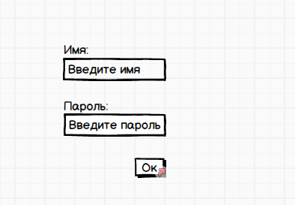

Authorization Window – ru

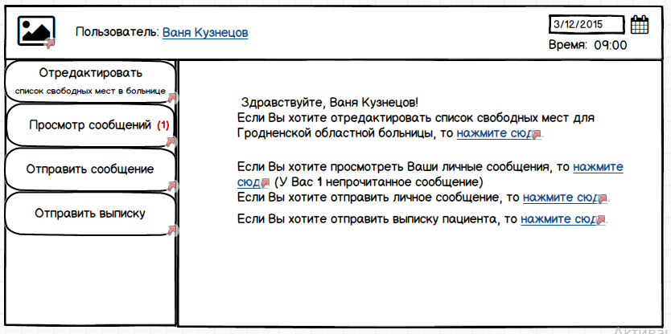

Main Page (Hospital User) - ru

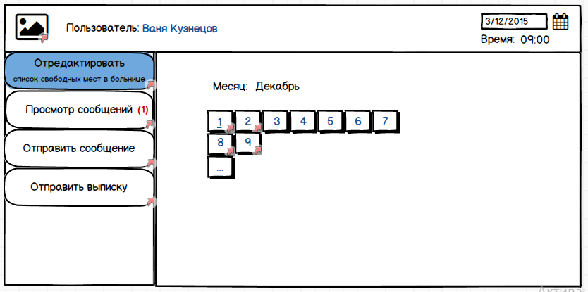

Change Registration Data (Hospital User) - ru

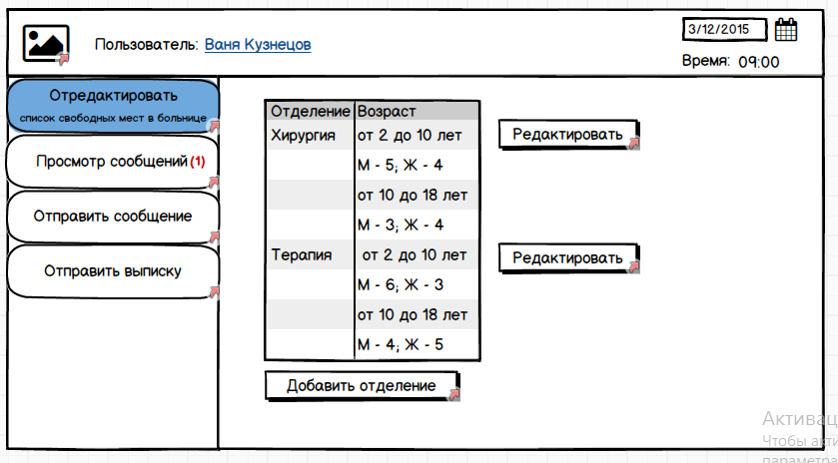

Show Registration Table by Date (Hospital User) - ru

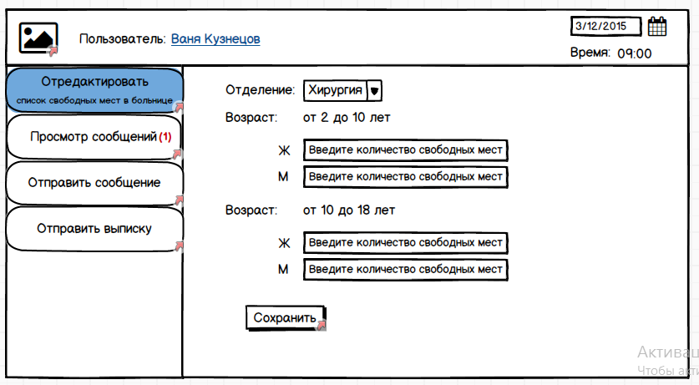

Change Registration Data by Date (Hospital User) - ru

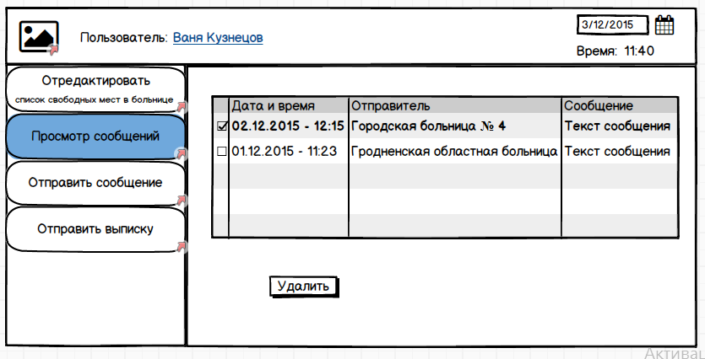

Messages List Page (Hospital User) - ru

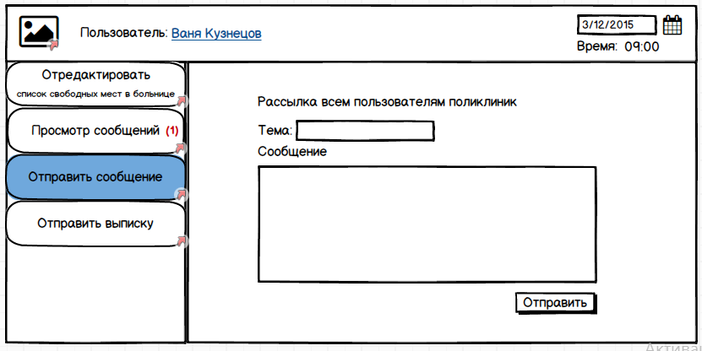

Send Message (Hospital User) – ru

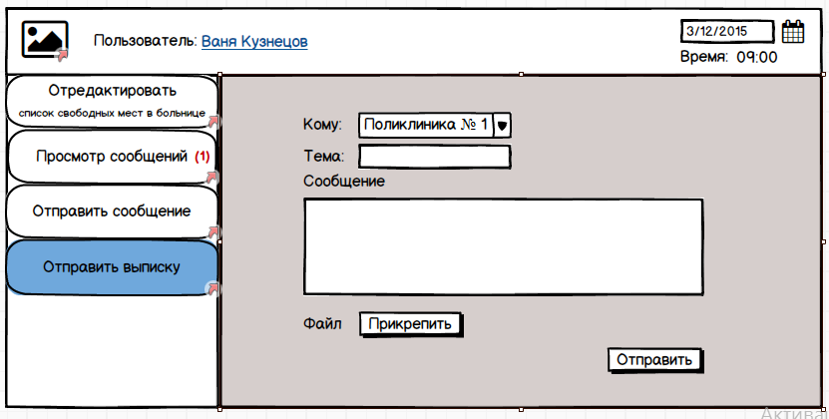

Send Discharge (Hospital User) - ru

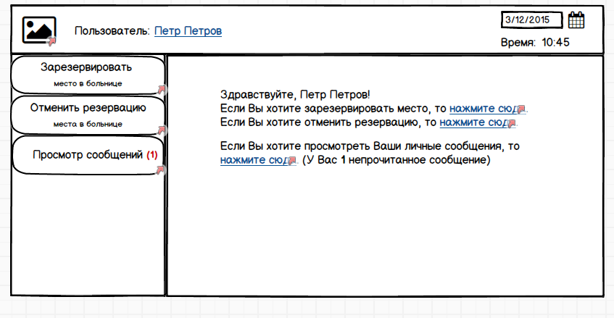

Main Page (Clinic User) – ru

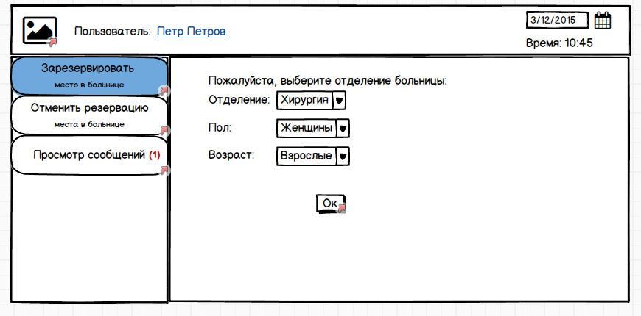

Registration Page Step 1 (Clinic User) – ru

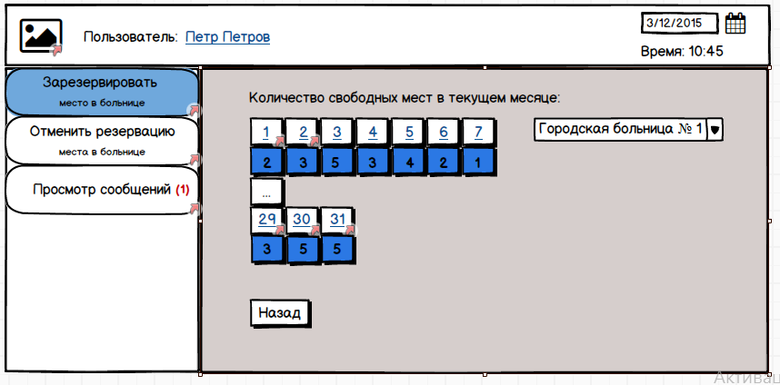

Registration Page Step 2 (Clinic User) – ru

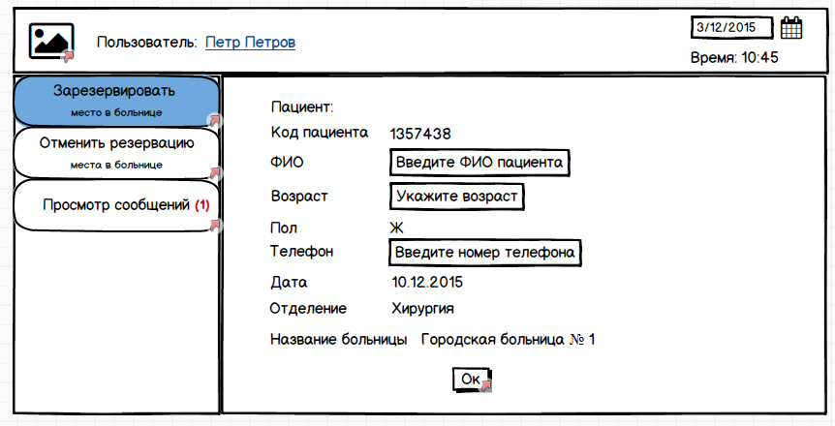

Registration Page Step 3 (Clinic User) - ru

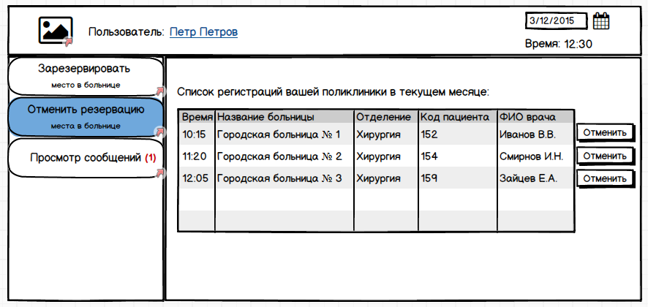

Cancel Registration Table Page (Clinic User) – ru

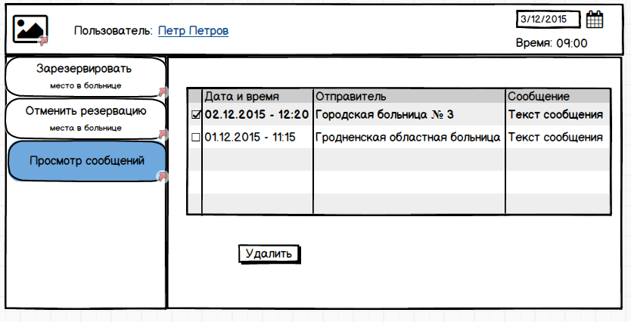

Messages List Page (Clinic User) - ru

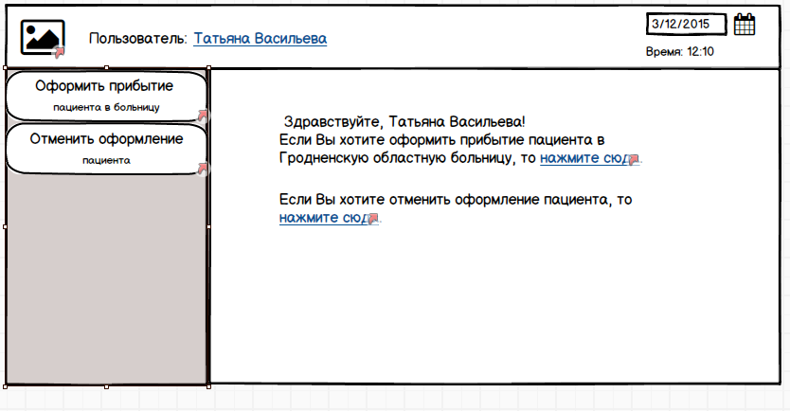

Main Page (Reception User) - ru

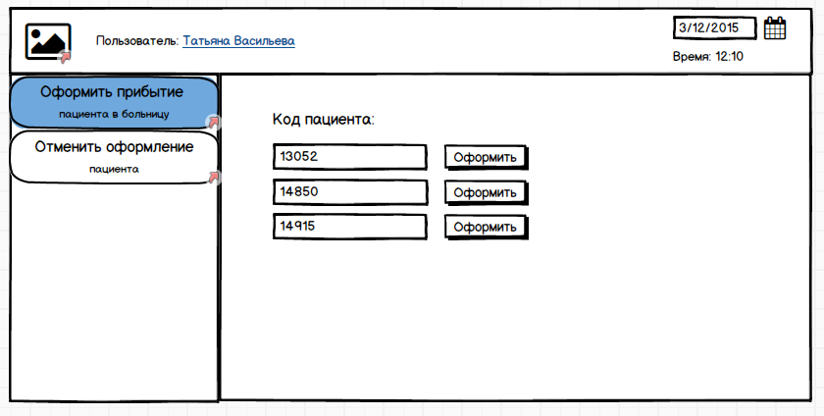

Confirm Patient's Arrival Page (for Reception User) – ru

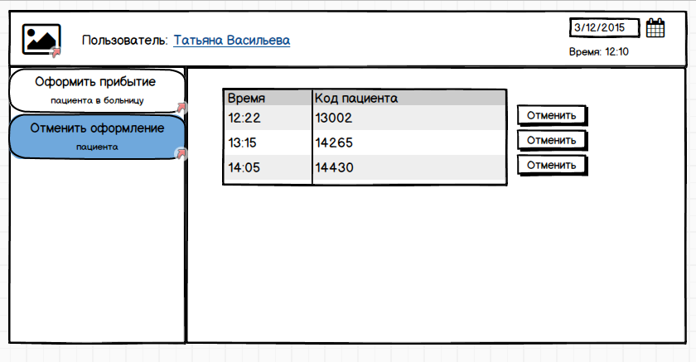Cancel Patient's Arrival Page (for Reception User) - ru

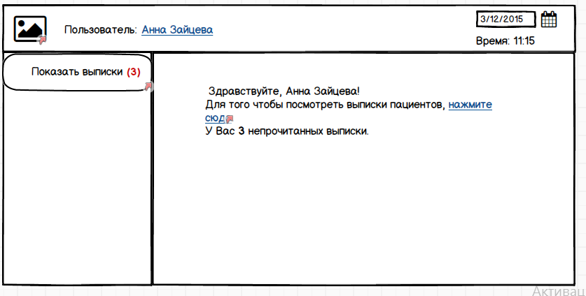

Main Page (Clinic Discharges Recipient User) - ru

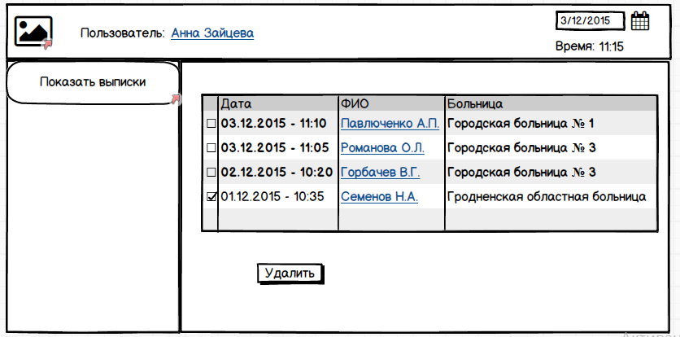

Show Discharges (Clinic Discharges Recipient User) - ru